东莞市2012—2013学年度第二学期高中教学质量检查

**高二地理试卷**

（考试时间90分钟，满分100分）

**第一部分 选择题（共 44 分）**

2013年3月22日至30日，国家主席习近平对俄罗斯、坦桑尼亚、南非、刚果共和国四国进行国事访问并出席金砖国家领导人第五次会晤。完成1～2题。

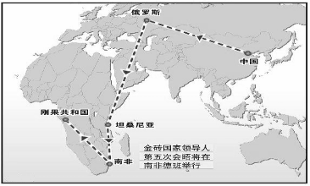

1．出访首日，下列说法可信的是

A．正午太阳高度角最大的是俄罗斯 B．南非国土上有太阳直射现象

C．自转角速度最大的是中国 D．四国昼长大体相等

2．关于图中国家，说法不正确的是

A．俄罗斯的人口主要集中在亚洲部分 B．坦桑尼亚的地带性植被是热带草原

C．南非河流的流量季节变化较大 D．刚果的气候类型以热带雨林气候为主

湿润系数是指一地降水量与蒸发量的对比关系，湿润系数越小，则该地干燥程度越大。完成3～4题。

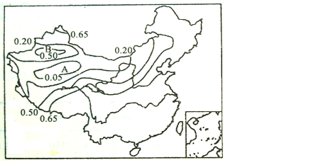

3．A区域湿润系数是

A．小于0.05 B．大于0.05 C．等于0.05 D．等于0.5

4．B处湿润系数与周围地区存在差异，其主要原因是

A．夏季风影响不到，降水少 B．太阳辐射强，蒸发量大

C．地处盆地，对流旺盛 D．山地降水多，蒸发量小

北京时间2012年10月14日11时25分，我国在太原卫星发射中心成功将“实践九号”卫星送入预定轨道。我国目前已经有酒泉(40.9°N，100.2°E)、太原(38.1°N，111.5°E)、西昌(28. 2°N,102°E)3个卫星发射基地，文昌(19.3°N，109.8°E)卫星发射基地正在建设中。回答5～7题。  
5. “实践九号”发射时，伦敦(中时区)的区时是

A．10月13日3时25分 B．10月14日19时25分

C．10月14日3时25分 D．10月13日19时25分

6.下面四幅世界地图中的曲线代表晨昏线，能正确反映发射当天昼夜状况的是



7.关于我国四个发射基地的分析正确的是

A.酒泉纬度最高，最有利于利用地球自转的速度

B.太原位于干旱区，一年中适合卫星发射的时间最长

C.西昌位于横断山区，最佳发射时间在每年5月到10月

D.文昌海运条件便利，最有利于运输重型火箭

下图为我国某河干流一水文站测得的全年各月流量统计图。读图完成8～9题。

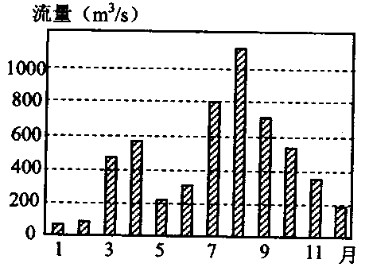

8.该河最可能位于我国的

A．西北地区 B．华北地区 C．东北地区 D．南方地区

9.下列经济作物适合在该流域种植的是

A．棉花 B．甜菜 C．甘蔗 D．橡胶

读“我国四个不同区域的部分月份气温和降水统计表” ，完成10题。

|  |  |  |  |  |  |  |  |  |
| --- | --- | --- | --- | --- | --- | --- | --- | --- |
|  | A | | B | | C | | D | |
| 月份 | 气温/℃ | 降水/mm | 气温/℃ | 降水/mm | 气温/℃ | 降51111213875水/mm | 气温/℃ | 降水/mm |
| 1 | 15 | 11 | －16 | 1 | －3.2 | 3.3 | －20 | 2 |
| 4 | 25 | 45 | 5 | 8 | 13.7 | 43.2 | 0 | 25 |
| 7 | 28 | 222 | 25 | 40 | 27.3 | 247.3 | 22 | 151 |
| 10 | 23 | 182 | 5 | 6 | 14.4 | 26.2 | 5 | 25 |

10.判断A、B、C、D四地所属的区域

A. 西北内陆、海南岛、东北平原、黄淮地区

B. 海南岛、西北内陆、黄淮地区、东北平原

C. 海南岛、东北平原、黄淮地区、西北内陆

D. 西北内陆、黄淮地区、东北平原、海南岛

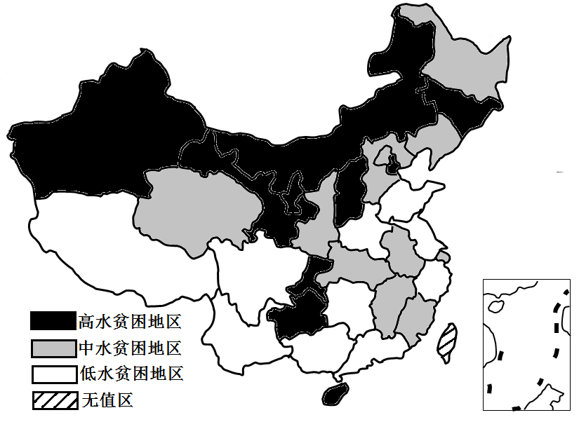 水贫困理论始于英国牛津大学，通过对水资源、供水设施、利用能力、使用效率和环境5个方面的指标来衡量水资源贫乏度。读“我国农村水贫困测度空间格局示意图”，回答11～12题。

11.形成上图空间格局最主要的因素是

A．水资源的分布             B.供水设施

C. 水资源利用能力            D.水资源的利用效率

12.造成贵州成为高水贫困地区的最主要自然原因是

A．气候   B. 植被     C.地形地貌      D. 土壤

下列图示景观均为世界文化遗产，完成13～14题。

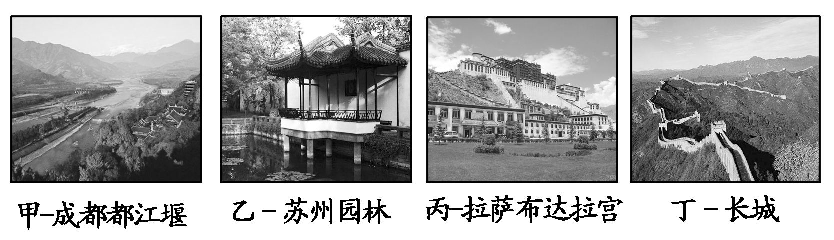

13.甲所在商品粮基地农业生产的主要不利条件是

A．地形崎岖 B．光照较少

C．降水不足 D．积温过高

14.关于上图四地，说法错误的是

A．图中四地气温年较差最大的是成都

B．近年来，苏州所在的商品粮基地地位下降

C．丙地年太阳辐射总量最大

D．长城是我国北方农牧业的分界线

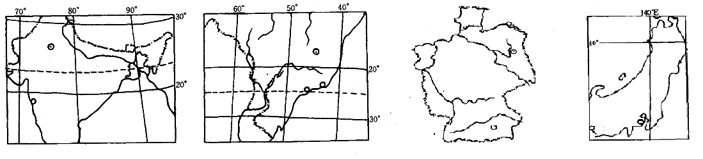

甲

乙

丙

丁

下列四国为世界主要国家，读图回答15～16题。

15.关于四国河流的叙述，正确的是

A．甲国河流径流量稳定 B．乙国有世界最长的河流

C．丙国河流航运价值大 D．丁国河流流程短，水能资源贫乏

16.有关四国的地理特征，叙述正确的是

①甲国被誉为“骑在羊背上的国家” ②乙国是世界最大的农产品出口国

③丙国位于欧洲大陆上的“十字路口” ④丁国的北部海域有世界著名的渔场

A．①② B．③④ C．②③ D．①④

加工出口区是由政府在本国境内画出一个区域以供厂商在该区域内从事外销品加工、装配或制造之用。区域内厂商所进口的机器、物料、原料、半成品等，可免除关税，其产品限于外销。读全球加工出口区(图中黑点)局部分布图，回答17～18题。

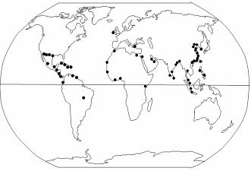

17. 关于图中加工出口区分布的说法正确的是

A.多分布在北半球中高纬地区

B.多分布在热带季风气候区

C.亚洲、拉丁美洲数量较多

D.欧洲没有分布

18. 全球加工出口区的主要区位优势为

A.临近消费市场

B.临近技术发达的地区

C.临近矿产蕴藏区

D.临近交通便捷的沿海地区

下图所示四个地区均是世界上著名的农业生产区，读图完成19～20题。

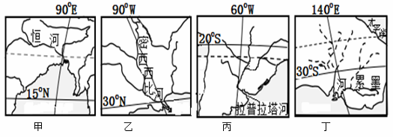

19．四个地区中位于南半球，且农业地域类型为现代混合农业的是

A．甲     B．乙     C．丙     D．丁

20．关于四个地区农业生产条件及特点的叙述，正确的是

A．甲－土壤肥沃，粮食商品率高       B．乙－地广人稀，机械化程度高

C．丙－高温多雨，水利工程量大       D．丁－草场茂密，市场适应性弱

21．下图为2002年亚洲、欧洲、北美洲(除墨西哥)的谷物进、出口量和生产量占世界的

比例。与①、②、③三幅图所示内容相符的是

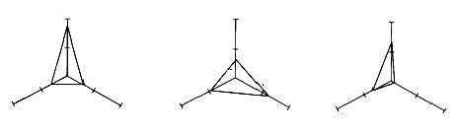

30

30

30

30

60

60

30

30

30

30

60

亚洲

亚洲

亚洲

欧洲

欧洲

欧洲

北美洲

北美洲

北美洲

30

①

②

③

A．①进口量、②出口量、③生产量 B．①生产量、②出口量、③进口量

C．①出口量、②生产量、③进口量 D．①生产量、②进口量、③出口量

图甲是某著名湖泊，图乙表示其局部水域面积变化情况。读图回答22题。

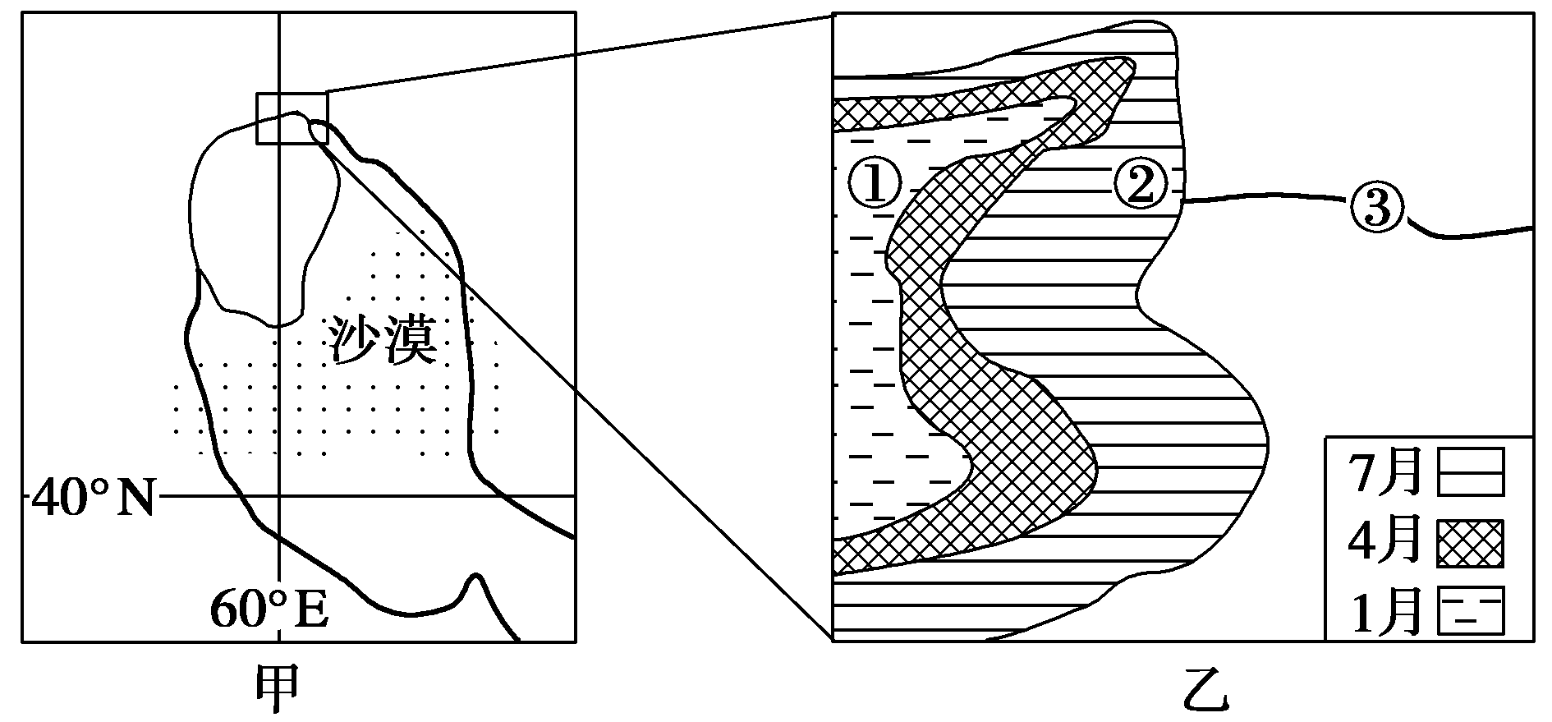

22．图乙所给的信息说明( )

A．4、7两月的水位差比1、4两月的水位差大

B．1月该湖泊的水量超过了7月湖泊的水量

C．4、7两月的水量差比1、4两月的水量差大

D．4、7两月的水域面积差比1、4两月的水域面积差大

**第二部分 非选择题(共56分)**

23.敦煌位于古代中国通往西域、中亚和欧洲的交通要道——丝绸之路上，曾经拥有繁荣的商贸活动。以“敦煌石窟”、“敦煌壁画”闻名天下。2011年7月，敦煌成为国内首个实施新能源城市发展规划的城市，国家能源局要求把敦煌市建成完全不依赖化石能源、可持续发展、现代科技与古老文化有机融合的新能源城市。根据材料完成下列各小题。(16分)

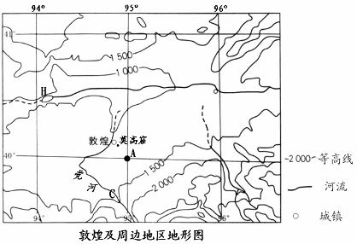

(1)敦煌位于我国地势的第__________阶梯，气候类型是_____________。(4分)

(2)党河的补给方式主要是__________，该河一年中水量最大的季节是__________(4分)

(3)敦煌开发价值较大的新能源有哪些？______________________________。(4分)

(4)党河流域在发展农业过程中可能出现的生态环境问题有 (4分)

24. 1967年建成蓄水的丹江口水库，是长江支流汉江上的水利枢纽。目前，丹江口水库集

水区为南水北调中线工程水源区。根据下列材料，结合所学知识，回答问题。(12分)

材料一：汉江流域及南水北调中线工程水源区示意图。



材料二：汉江上白河、皇庄、仙桃三个水文站近40年年输沙量变化示意图。



(1)秦岭是暖温带与 带的分界线；汉江的流向总体上为 。汉江流域所属的自然带是 。(6分)

(2)丹江口水库建成后，对三个水文站年输沙量影响最大的是 站。(2分)

(3)为保护南水北调中线工程水源区的水质，简述该地区在生态保护和城市发展两方面应采取的措施。_____________________________________________________。(4分)

25.2012年习近平总书记在访美时说过：“太平洋有足够的空间容纳中美两个大国。”太平

洋沿岸的国家和岛国很多，各国在政治、经济上多有合作。完成下列问题。(14分)

材料一、北京和东京气温降水柱状图。

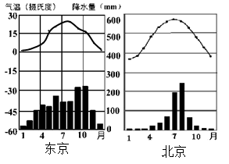

材料二、日本和澳大利亚两国部分地区示意图。

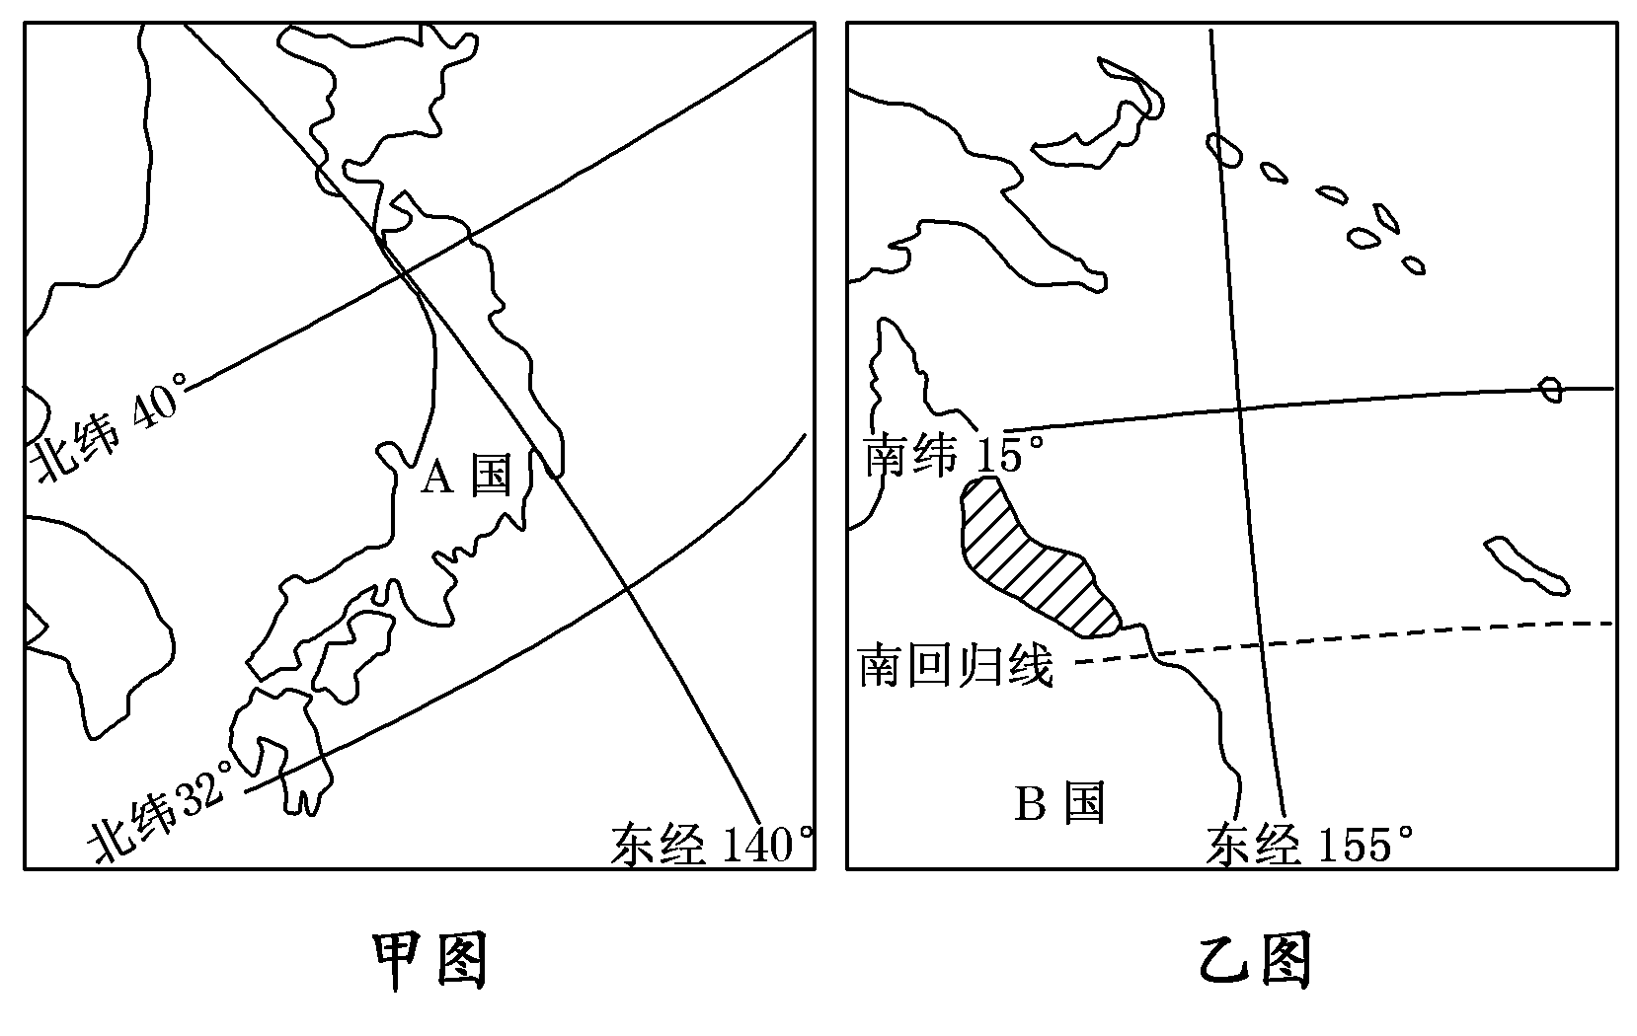

材料三、1960年5月21日下午3时，智利发生 9.5级大地震。从这一天到5月30日，

该国连续遭受数次地震袭击，地震期间，6座死火山重新喷发。大地震造成了20世纪最

大的一次海啸。几天之后，地震能量在太平洋西岸掀起了海啸，又给日本和菲律宾的东部

沿海地区造成了严重的损害。

(1)东京的气温年较差________北京(大于或小于)。(2分)

(2)智利火山、地震较多，原因是位于________板块和美洲板块的交界处，日本、菲律宾、

智利同属于___________火山地震带。(4分)

(3)A国可从B国进口的矿产资源主要是____________________________________(2分)

(4)B国阴影部分的气候类型是________________，该地气候的成因是什么？

____________________________________________________________________(6分)

26.阅读下列材料，回答问题。(14分)

**材料一：**国际奥委会于2009年10月2日在丹麦哥本哈根投票选出2016年第31届夏季奥运会的举办城市，9月初国际奥委会公布四个候选城市是芝加哥、马德里、里约热内卢、东京。最后巴西的里约热内卢获得举办权，这也是奥运会首次登陆南美大陆。



**材料二：**巴西是南美最大的国家，国土面积、人口均位列世界第五；拥有辽阔的农田和广袤的雨林，可耕地面积约4亿公顷。

**材料三：**巴西是世界第二大大豆生产和出口国，下图是世界和巴西大豆产量变化趋势图

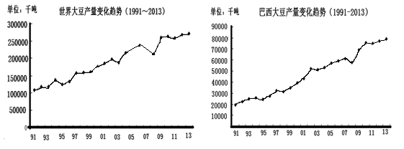

(1)材料一中，国际奥委会选出2016年第31届夏季奥运会的举办城市时，四个城市中昼

长最长的是 _ ，正午太阳高度角最大的是________。(4分)

(2)材料一中，①处的自然带主要为 。巴西人口主要分布在_________地区。(4分)

(3)据材料二、三，巴西大豆产量在国际市场中的比重将 。简要说明巴西大豆生产有利的自然条件。_______________________________________(6分)

东莞市2012—2013学年度第二学期高中教学质量检查

高二地理试题参考答案

|  |  |  |  |  |  |  |  |  |  |  |  |
| --- | --- | --- | --- | --- | --- | --- | --- | --- | --- | --- | --- |
| 题号 | 1 | 2 | 3 | 4 | 5 | 6 | 7 | 8 | 9 | 10 | 11 |
| 答案 | D | A | A | D | C | B | D | C | B | B | A |
| 题号 | 12 | 13 | 14 | 15 | 16 | 17 | 18 | 19 | 20 | 21 | 22 |
| 答案 | C | B | A | C | B | C | D | D | B | B | D |

23. 16分

(1)二(2分) 温带大陆性气候(2分)。

(2)冰雪融水(2分) 夏季(2分)

(3)太阳能(2分)、风能(2分)。

(4)土地盐碱化；土地荒漠化；水资源枯竭。(任二点得4分)

24.12分

(1)亚热 自西北向东南 亚热带常绿阔叶林带 (每空2分，共6分)

(2)皇庄(2分)

(3)植树造林，防治水土流失；减少城市中的污水排放；防治水体污染。

(生态保护方面2分，城市发展方面2分，共4分)

25. 14分

(1)小于 (2分)

(2)南极洲 环太平洋 (4分)

(3)铁矿或煤炭(2分)

(4)热带雨林气候

该地位于东南信风的迎风坡，降水多；受东澳大利亚暖流的影响，增温增湿。(6分)

26. 14分

(1)里约热内卢(2分) 里约热内卢(2分)

(2)热带雨林带(2分) 东南沿海 (2分)

(3)上升(2分)

地形平坦； 光热充足，降水充沛；可耕地面积广(任答2点得4分)